คู่มือ โปรแกรม IsagTerm
(สำหรับผู้ใช้งาน)
คู่มือการใช้งานโปรแกรม IsagTerm ฉบับนี้จัดทำขึ้นเพื่อต้องการให้ผู้ที่ต้องการใช้งานทราบถึงรายละเอียดต่างๆ เกี่ยวกับโปรแกรมโดยแบ่งรายละเอียดออกเป็น 4 ส่วนคือ
- แนะนำการติดตั้ง JDK หรือ JRE
- แนะนำการใช้งานโปรแกรม IsagTerm
- การแก้ไขเบื้องต้น
- การแก้ไขขั้นสูง
- ข้อมูลเฉพาะของโปรแกรม
โดยแต่ละส่วนจะมีรายละเอียดดังต่อไปนี้
1. แนะนำการติดตั้ง JDK/JRE และโปรแกรม
  - การติดตั้ง JDK และ JRE
ในการใช้งานโปรแกรมนั้นต้องการจาวาเวอร์ชวลแมชชีนในการทำงาน ซึ่งต้องติดตั้ง JDK ด้วย แนะนำให้ใช้ JDK เวอร์ชัน 1.1.8 ขึ้นไปเพื่อให้การทำงานของโปรแกรมไม่มีปัญหา สำหรับ JDK เวอร์ชันต่างๆสามารถหาได้ทั่วไปตามเว็บไซด์ที่ให้ดาวน์โหลดเช่น www.javasoft.com เป็นต้น
เมื่อทำการติดตั้ง JDK แล้วให้กำหนดค่าพารามิเตอร์ต่างๆเพื่อให้สามารถเรียกใช้งานได้จากไดเรกทอรีใดๆ ด้วยการเพิ่มประโยคต่อไปนี้ในไฟล์ Autoexec.bat
SET PATH = %PATH%;C:\JDK1.1.8\BIN
ในระหว่างที่คอมไพล์เลอร์หรือขณะที่โปรแกรมทำงาน หากมีการอ้างถึงคลาสๆ หนึ่ง Java คอมไพล์เลอร์หรือ Java interpreter จะเริ่มค้นหาคลาสนั้นในไดเรกทอรี หรือไฟล์ที่ระบุในตัวแปรของระบบชื่อ CLASSPATH (ชื่อของแต่ละตำแหน่งจะถูกแบ่งด้วย ‘;’) เราจึงตวรกำหนดค้าให้แก่ตัวแปรตัวนี้โดยเพิ่มประโยค
SET CLASSPATH = .;C:\JDK1.1.8\LIB\CLASSES.ZIP
จากประโยคที่เพิ่มนี้จะทำให้การค้นหาคลาสเริ่มจาก ไดเรกทอรีปัจจุบัน (ซึ่งระบุโดย ‘.’ ) หากไม่พบจะไปหาในไฟล์ JDK1.1.8\LIB\CLASSES.ZIP ที่มาจาก JDK
กรณีที่ต้องการติดตั้งจาก JRE ก็สามารทำได้ง่ายๆและสะดวกกว่า โดยสามารถเข้าไป ดาวน์โหลดโปรแกรมได้จาก www.javasoft.com เมื่อทำการติดตั้งแล้วสามารถใช้งานได้ทันทีโดยไม่ต้องมีการกำหนดตัวแปรใดๆเพิ่มเติม

  - การติดตั้งโปรแกรม
การติดตั้งโปรแกรมให้แตกไฟล์ที่บีบอัดไว้จะได้ไฟล์ SSH.jar, IsagTerm.class, IsagTerm.bat และไฟล์ font.properties.th ที่ใช้ในการทำงาน สำหรับระบบที่มี windows เป็นระบบปฏิบัติการหลักให้เรียก SSH.bat เพื่อทำงานได้ทันที
- ระบบปฏิบัติการอื่นให้เรียก java –classpath <ตามด้วยชื่อไดเรกทอรี> ;IsagTerm.jar IsagTerm.class
- สำหรับไฟล์ font.properties.th ให้นำไปไว้ในไดเรกทอรีของ JDK ราก lib เพื่อให้การแสดงผลของโปรแกรมกับภาษาไทยทำได้ดียิ่งขึ้น
- หากต้องการแตกไฟล์ .class ทั้งหมดของโปรแกรมทำงาน ทำได้โดยแตกไฟล์ IsagTerm.jar ออกมาจะได้ไฟล์ที่เป็น .class ที่ใช้ทำงานทั้งหมด

2. การแนะนำการใช้งานโปรแกรม IsagTerm
2.1 ส่วนประกอบต่างๆ ของโปรแกรม
ชื่อผู้ขอใช้บริการ Login name
ปุ่มขอการติดต่อกับผู้ให้บริการ

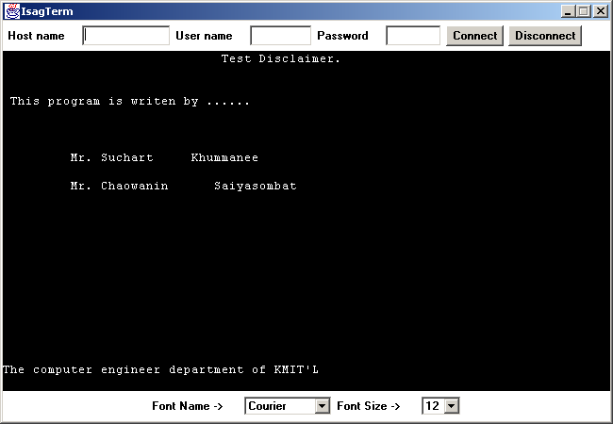
ชื่อของผู้ให้บริการ Host name
Password ของผู้ใช้
ปุ่มยกเลิกการติดต่อ
ชื่อของฟอนต์
ขนาดของฟอนต์

รูปที่ 1 แสดงส่วนต่างๆ ของโปรแกรม
2.2 วิธีการใช้งาน ผู้ใช้จำเป็นจะต้องระบุข้อมูลก่อนใช้งานดังต่อไปนี้
2.2.1 ระบุชื่อผู้ให้บริการ เมื่อผู้ใช้เรียกโปรแกรมขึ้นมาทำงานแล้ว ผู้ใช้ต้องกรอกข้อมูลในช่องของเครื่องผู้ให้บริการตรงส่วน Host name ซึ่งผู้ใช้สามารถจะกรอกข้อมูลที่เป็นทั้งหมายเลข IP เช่น 161.246.10.21 หรือสามารถกรอกอยู่ในรูปของชื่อเซิร์ฟเวอร์ก็สามารถทำได้ เช่น Chaokhun.kmitl.ac.th เป็นต้น

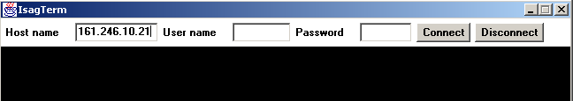

รูปที่ 2 แสดงการระบุชื่อผู้ให้บริการ
2.2.2 ระบุ login name ผู้ขอใช้บริการ
ในส่วนนี้ผู้ที่ต้องการใช้งานต้องทำการลงทะเบียนหรือมีสิทธิ์ที่จะเข้าใช้งานระบบยูนิกซ์เซิร์ฟเวอร์ก่อน โดยผู้มีสิทธิ์จะมี login name และ Password เมื่อมีทั้ง 2 อย่างก็สามารถที่จะเข้าใช้งานได้ โดยทำการกรอกข้อมูลในส่วนของ login name เช่น s0013275 เป็นต้น

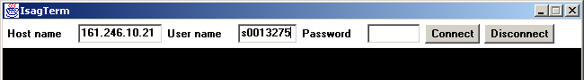

รูปที่ 3 แสดงการระบุชื่อของผู้ขอใช้บริการ
2.2.3 ระบุ Password ผู้ขอใช้บริการ
ในส่วนนี้ผู้ขอใช้บริการจะต้องป้อน password ของตนเองซึ่งอย่างน้อยไม่ควรมีความยาวที่น้อยกว่า 8 ตัวอักษร ในช่องของ password เช่น snie/x3z เป็นต้น

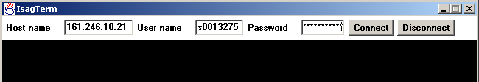

รูปที่ 4 แสดงการระบุ password
2.2.4 ระบุชนิดของตัวอักษร ที่ใช้สำหรับแสดงผลที่หน้าจอ (จะไม่ระบุก็ได้ โปรแกรมจะทำการกำหนดให้อัตโนมัติ) ส่วนนี้จะเป็นการกำหนดชนิดของตัวอักษรที่จะทำการแสดงผลที่เทอร์มินอลยกตัวอย่างตัวอักษรเช่น Symbol , Courier , Dialog เป็นต้น

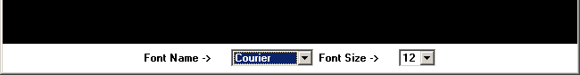

รูปที่ 5 แสดงการระบุชื่อฟอนต์
2.2.5 ระบุ ขนาดของตัวอักษร (จะไม่ระบุก็ได้ โปรแกรมจะทำการกำหนดให้อัตโนมัติ)ในส่วนนี้ผู้ใช้สามารถที่จะกำหนดขนาดของตัวอักษรตามความต้องการได้ โดยจะมีขนาดให้เลือกหลายขนาด เช่น 12,16,18 เป็นต้น

รูปที่ 6 แสดงการระบุขนาดของฟอนต์
2.2.6 เริ่มการติดต่อกับผู้ให้บริการ
ในขั้นตอนนี้เมื่อผู้ใช้ป้อนข้อมูลที่กล่าวมาข้างต้นครบแล้ว ก็เริ่มติดต่อโดยการกดปุ่ม Connect โปรแกรมก็จะติดต่อไปยังเครื่องผู้ให้บริการและจะมีข้อความซึ่งอธิบายถึง การดำเนินงานตามขั้นตอนต่างๆ ของ Secure Shell ถ้าโปรแกรมมีข้อผิดพลาดจะแสดงข้อความผิดพลาดออกมาทางเทอร์มินอล เมื่อไม่มีข้อผิดพลาดใดๆเลย โปรแกรมพร้อมให้บริการโดยแสดงเครื่องหมาย $ ของระบบปฏิบัติการ(ยูนิกซ์แสดงให้เห็น เพื่อบอกว่าพร้อมที่จะใช้งานแล้ว สำหรับการใช้งานก็เหมือนกับใช้งานโปรแกรม Telnet

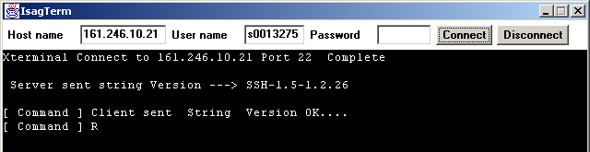

รูปที่ 7 แสดงการเริ่มต้นการติดต่อ

2.2.7 การยกเลิกการติดต่อ
เมื่อผู้ใช้ต้องการออกจากโปรแกรมก็ให้ทำการ logout ออกจากผู้ให้บริการก่อน แล้วจึงทำการกดปุ่ม Disconnect เพื่อยุติการทำงานของโปรแกรมและยกเลิกการติดต่อ เมื่อผู้ใช้ต้องการขอการติดต่อใหม่ก็ให้ทำขั้นตอนข้อ 2.2 ก่อนหน้านี้

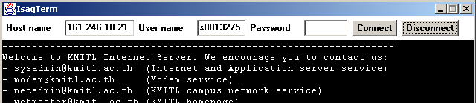

รูปที่ 8 แสดงการยกเลิกการติดต่อ

3. การแก้ไขเบื้องต้น
อาการ | สาเหตุ | วิธีแก้ไข | ข้อมูลอ้างอิง
เรียกโปรแกรมแต่ไม่ทำงาน | 1 ไม่มี java virtual machine ในเครื่อง  2 ระบบปฏิบัติการไม่สนับสนุนกราฟฟิก | ให้ทำการติดตั้ง java virtual machine | Javac , java
กดปุ่ม Connect แล้วและมีข้อความว่า “Xterminal Failed to Connect to Host” | ไม่สามารถทำการเปิดซ็อกเก็ตติดต่อกับเซิร์ฟเวอร์ได้ | ทดลองติดต่ออีก จนกว่าจะไม่มีข้อความนี้ขึ้น | ข้อมูลเพิ่มเติมที่การแก้ไขขั้นสูง (ข้อ 4.2)
กดปุ่ม Connect แล้วและมีข้อความว่า” Host xxxx not found” (xxxx หมายถึง IP) | ชื่อเซิร์ฟเวอร์ที่ระบุไม่มีหรือไม่เปิดให้ใช้บริการหรืออาจป้อนผิด | ตรวจสอบชื่อเซิร์ฟเวอร์ให้ถูกต้อง | IP = Internet Address
กดปุ่ม Connect แล้วและมีข้อความว่า” Xterminal Failed to connect to host” | เกิดการผิดพลาดจากอุปกรณ์ IO เช่นระบบเน็ตเวิร์คไม่ทำงาน | ตรวจสอบโดยการใช้คำสั่ง Ping ไปยังเซิร์ฟเวอร์ที่ต้องการติดต่อ | ข้อมูลเพิ่มเติมที่การแก้ไขขั้นสูง(ข้อ 4.3)
กดปุ่ม Connect แล้วและมีข้อความว่า” Xterminal Security violation on socket for host” | ผู้ให้บริการมีการรักษาความปลอดภัยที่ซับซ้อนขึ้นในการเปิดซ็อกเก็ต | สอบถามผู้ให้บริการ
กดปุ่ม Connect แล้วและมีข้อความว่า” Xterminal Failed to get stream from socket” | ไม่สามารถอ่านข้อมูลจากผู้ให้บริการผ่านทางท่อส่งข้อมูลได้ | ทดลองติดต่อใหม่ | Pipe Line, ข้อมูลเพิ่มเติมที่การแก้ไขขั้นสูง (ข้อ 4.4)
กดปุ่ม Connect แล้วและมีข้อความว่า” Xterminal Failed to put stream on socket” | ไม่สามารถเขียนข้อมูลจากผู้ใช้บริการผ่านทางท่อส่งข้อมูลได้ | ทดลองติดต่อใหม่ | Pipe Line, ข้อมูลเพิ่มเติมที่การแก้ไขขั้นสูง(ข้อ 4.4)
กดปุ่ม Connect แล้วและมีข้อความว่า” Version mismatch, can't talk to server” | เวอร์ชันทั้งสองฝ่ายไม่ตรงกันหรือไม่สามรถใช้ด้วยกันได้ | ข้อมูลเพิ่มเติมที่การแก้ไขขั้นสูง(ข้อ 4.5) | Version String Identification
กดปุ่ม Connect แล้วและมีข้อความว่า” Sorry, server does not support cipherType” | การเข้ารหัสที่เลือกใช้นั้นเซิร์ฟเวอร์ไม่รองรับ | ข้อมูลเพิ่มเติมที่การแก้ไขขั้นสูง (ข้อ 4.6) | Cipher Support
กดปุ่ม Connect แล้วและมีข้อความว่า” MD5 not implemented, can't generate session-id” | ไม่สามารถสร้าง Session Id ได้ | ข้อมูลเพิ่มเติมที่การแก้ไขขั้นสูง | MD5 , Session ID
กดปุ่ม Connect แล้วและมีข้อความว่า” Error while sending session key” | เกิดความผิดพลาดขณะที่ทำการส่งข้อมูลไปยังเซิร์ฟเวอร์ | ทดลองติดต่อใหม่ | SSH_SMSG_FAILURE
กดปุ่ม Connect แล้วและมีข้อความว่า” Server does not support authentication” | เซิร์ฟเวอร์ไม่รองรับการพิสูจน์สิทธิ์ตามที่ผู้ใช้บริการเลือก | ข้อมูลเพิ่มเติมที่การแก้ไขขั้นสูง (ข้อ 4.7) | SSH_CMSG_USER
กดปุ่ม Connect แล้วและมีข้อความว่า” Secure Shell does not support authentication” | Password ที่ใช้ไม่ถูกต้อง | แก้ไข Password ใหม่ | SSH_CMSG_AUTH_PASSWORD
กดปุ่ม Connect แล้วและมีข้อความว่า” Error requesting PTY !!!” | ค่าต่างๆที่กำหนดสำหรับสร้างเทอร์มินอลไม่เหมาะสม | ข้อมูลเพิ่มเติมที่การแก้ไขขั้นสูง (ข้อ 4.8) | SSH_CMSG_REQUEST_PTY
กดปุ่ม Disconnect แล้วและมีข้อความว่า” Xterminal Disconnected From “host”Uncomplete” | ยกเลิกการติดต่อไม่สมบูรณ์ | ไม่ต้องแก้ไข

4. การแก้ไขขั้นสูง
4.1 การติดตั้ง java virtual machine สามารถทำได้โดยเข้าไปยัง web site ของผู้ให้บริการเช่น http://www.javasoft.com หรือใช้แผ่น CD ที่มีขายตามท้องตลาดทั่วไปควรจะใช้เวอร์ชันที่สูงกว่าหรือเท่ากับ 1.1.8
4.2 กรณีที่เปิดซ็อกเก็ตไม่ได้นั้นเซิร์ฟเวอร์อาจไม่มีพอร์ตว่างสำหรับให้บริการอาจต้องทดสอบหลาย ๆ ครั้ง
4.3 กรณีเน็ตเวิร์คไม่ทำงานอาจเกิดจากการ์ดเน็ตเวิร์คหรืออุปกรณ์ต่อพ่วงอื่นอาจเสียหายได้ ดังนั้นให้ทดลองใช้คำสั่ง Ping ไปยังเซิร์ฟเวอร์ที่ต้องการติดต่อที่ Command Prompt เช่น Ping 161.246.10.21

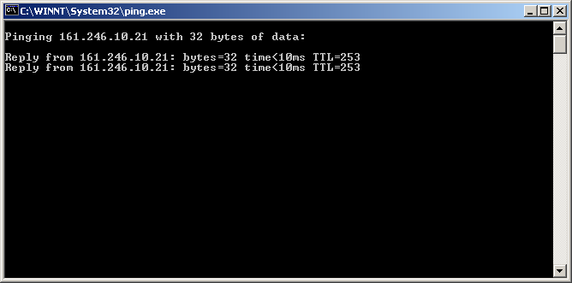

รูปที่ 9 แสดงการ ping
4.4 ปัญหาที่เกิดจากการอ่านและเขียนข้อมูลจากสายของข้อมูลที่เรียกว่า Pipe Line นั้นอาจจะต้องทำการเปลี่ยนวิธีในการรับและส่งข้อมูลใหม่ด้วย DataInputStream และ DataOutputStream แทน BufferInputStream และ BuffereOutputStream ถ้าจำเป็นโดยการเข้าไปยังออบเจ็กต์ SshIO ฟังก์ชัน Connect ใน Code ที่แสดงดังนี้
is = new BufferedInputStream(ClientSocket.getInputStream(),8192);
os = new BufferedOutputStream(ClientSocket.getOutputStream());
และทำการเปลี่ยนเป็น
DataInputStream is = new DataInPutInputStream(ClientSocket.getInputStream(),8192);
DataOutPutStream os = new DataOutPutStream(ClientSocket.getOutputStream());
จากนั้นทำการคอมไพล์ใหม่ด้วย javac SshIO –d . แล้วทดลองโปรแกรมใหม่
4.5 กรณีที่เวอร์ชันไม่ตรงกันนั้นให้ดูก่อนว่าเซิร์ฟเวอร์ส่งเวอร์ชันอะไรมาให้เราโดยสามารถจะดูได้จากเทอร์มินอลเช่น 1.5-2.6 เมื่อทราบเวอร์ชันแล้วก็เข้าไปแก้ไขใน ออบเจ็กต์ SshIO ฟังก์ชัน GetVersionString ตรงส่วนที่ระบุว่า SSH-1.5 เป็นเวอร์ชันที่ต้องการและทำการคอมไพล์ใหม่เป็น javac SshIO –d . แล้วทำการทดลองอีกครั้ง
4.6 กรณีที่เซิร์ฟเวอร์ไม่รองรับการสนับสนุนชนิดของการเข้ารหัสนั้นอาจเพราะเป็นเวอร์ชันที่เก่าหรือต่ำกว่าที่ใช้งานและไม่มีการรองรับการเข้ารหัสที่ใช้ในปัจจุบัน ในการแก้ไข Code นั้นให้ดูที่ออบเจ็กต์ SshIO ฟังก์ชัน isCipherSupported
4.7 กรณีที่เซิร์ฟเวอร์ไม่รองรับการพิสูจน์สิทธิ์นั้นคล้ายกับข้อที่ 4.6 สามารถเข้าไปแก้ไข Code ได้ที่ ออบเจ็กต์ SshIO ฟังก์ชัน isAuthTypeSupported
4.8 กรณีของเทอร์มินอลใช้งานไม่ได้อาจเพราะการกำหนดความกว้างของจอภาพไม่เหมาะสมหรือตัวอักษรที่แสดงนั้นไม่เหมาะสม การแก้ไขนั้นให้ไปตรวจสอบที่ออบเจ็กต์ SshIO ฟังก์ชัน Ssh_Cmsg_Request_Pty

5. ข้อมูลเฉพาะของโปรแกรม
IsagTerm เวอร์ชัน 1.0
ภาษาที่ใช้ทำงาน ไทยและอังกฤษ
คอมไพล์เลอร์ JDK เวอร์ชัน 1.1.8
ระบบปฏิบัติการ(OS) ทุกระบบปฏิบัติการที่มี Java virtual Machine
ชนิดของการเข้าและถอดรหัส RSA,DES,3DES
โพรโตคอลที่ใช้ SSH (Secure Shell Version 1.5 )

